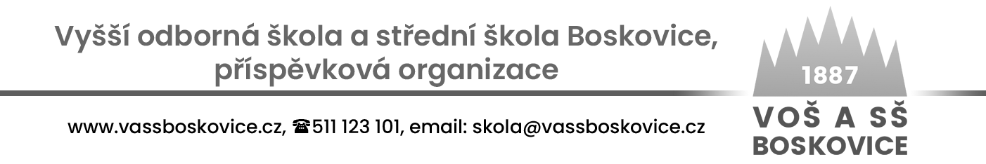

vyhlašuje zjednodušené zadávací řízení na veřejnou zakázku malého rozsahu
„Zajištění odborné exkurze Londýn a okolí“

- Zadavatel: Vyšší odborná škola a střední škola Boskovice, příspěvková organizace, Hybešova 53, PSČ: 680 01, IČO: 62073516, tel.511 123 101, zastoupená ředitelem školy Ing. Mgr. Pavlem Vlachem.

- Předmětem poptávky je podání cenové nabídky na zajištění odborné exkurze pro žáky školy:
Termín pobytu: 3. června–9. června 2023
Místo pobytu: Spojené království
Počet účastníků: 43 žáků + 3x pedagogický doprovod
Požadavky:
- ubytování: 4x ubytování v hostitelských rodinách v Londýně, celodenní strava,
- služby průvodce: licence pro danou destinaci, důraz na historii s provázaností s reáliemi země mj. provedení skupiny s odborným výkladem,
- vstupné nebude zahrnuto v ceně, uvést varianty: cena vstupného pro žáky a studenty/ pro dospělé,
- jízdenka MHD v Londýně nebude zahrnuta v ceně (bude-li třeba),
- požadovaný program: prohlídka Londýna minimálně dva dny (návštěva Greenwich, Tower of London, Tower Bridge, Westminster Abbey, Houses of Parliament, Big Ben, projížďka po Temži, Buckingham Palace, Hyde Park, Trafalgar Square, Camden, London Eye, Picadilly Circus, Coventry Garden, popřípadě návštěva muzeí a galerií), jednodenní exkurze do Brightonu (např. Royal Pavilion, Brighton Pier, Sea Life Centre atd.), dále návštěva Windsoru, Oxfordu, Stonehenge a Bath,
- cestovní pojištění s pojištěním storna zájezdu (varianta s/ bez Covid) fakultativně – uvést cenu pro zájemce o pojištění,
- pedagogický dozor na každých 14 platících zdarma.

Termín odjezdu z Boskovic: sobota 3.6. 2023 v ranních hodinách (parkoviště před školou)
Příjezd do Boskovic: pátek 9.6. 2023 v odpoledních, případně večerních hodinách (parkoviště před
školou)

- Místo plnění: Vyšší odborná škola a střední škola Boskovice, Hybešova 53, 680 01 Boskovice.

- Způsob výběru dodavatele: VZMR s uveřejněním na profilu zadavatele, (v nástroji E-ZAK). Nabídky budou přijímány pouze v elektronické podobě prostřednictvím nástroje E-ZAK.

- Způsob hodnocení nabídek: Nabídky budou hodnoceny dle:
- výše nabídkové ceny (hodnoceno 90 %),
- dlouhodobé a stabilní vazby na hostitelské rodiny, detailní specifikace hostitelských rodin (10 %),
- pojištění
- certifikovaný průvodce

- Obsahem nabídky budou:
- nabídková cena za osobu (varianty vstupného a pojištění zvlášť), výše uvedené služby,
- kvalifikační předpoklady – kopie živnostenského listu opravňují podnikat v daném oboru, čestné prohlášení,
- návrh smlouvy.

- Cenová nabídka bude zpracována jako cena pevná a nejvýše přípustná bez DPH a vč. DPH.

- Placení: Fakturou na základě odsouhlaseného seznamu účastníků exkurze. Zálohové faktury se neposkytují.

- Uchazeči podají své nabídky pouze prostřednictvím nástroje E-ZAK a to do 30.12. 2022 do 9:00 hodin. Kontaktní osoba pro organizační věci kurzu: Mgr. Monika Tesařová, tel. 511 123 131.

10. Zadavatel si vyhrazuje právo:
- soutěž zrušit před vyhlášením jejich výsledků,
- neuzavřít smlouvu se žádným z uchazečů.

Ing. Mgr. Pavel Vlach
ředitel školy

Boskovice 12. prosince 2022

